附件2：

政府专职消防队员体能项目和岗位适应性测试

项目测试评分标准

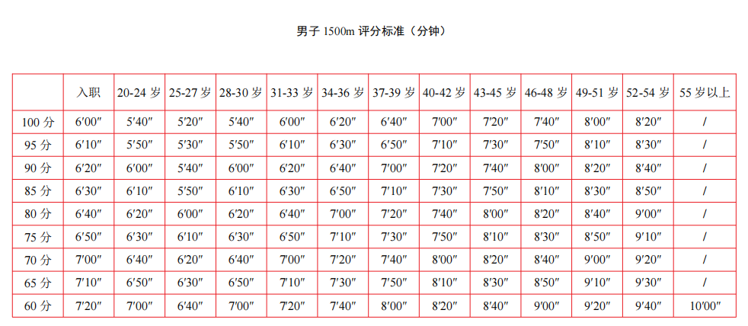

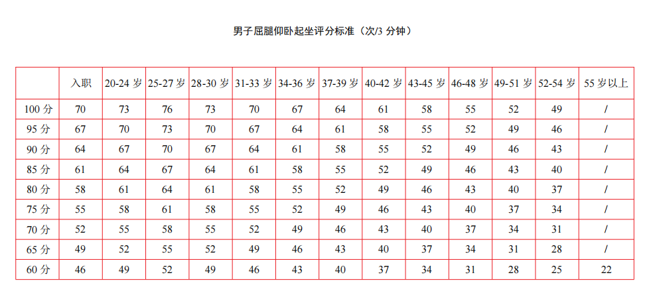

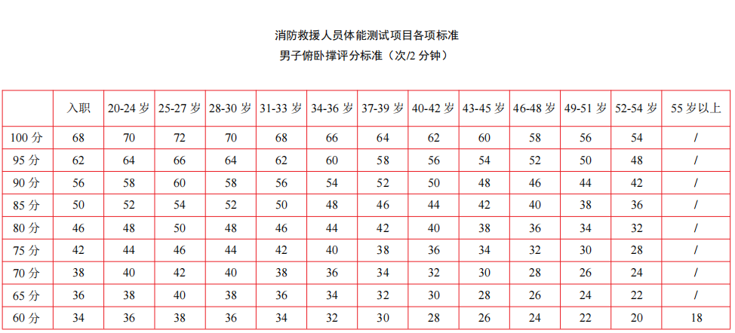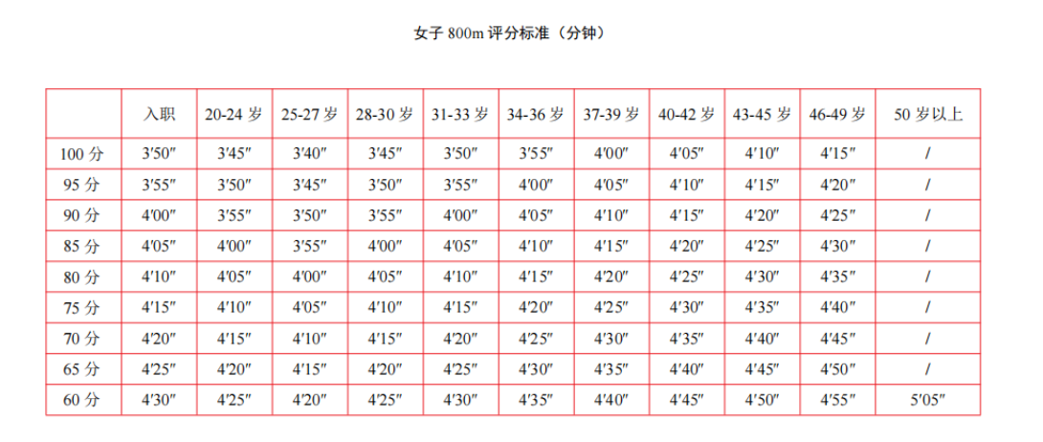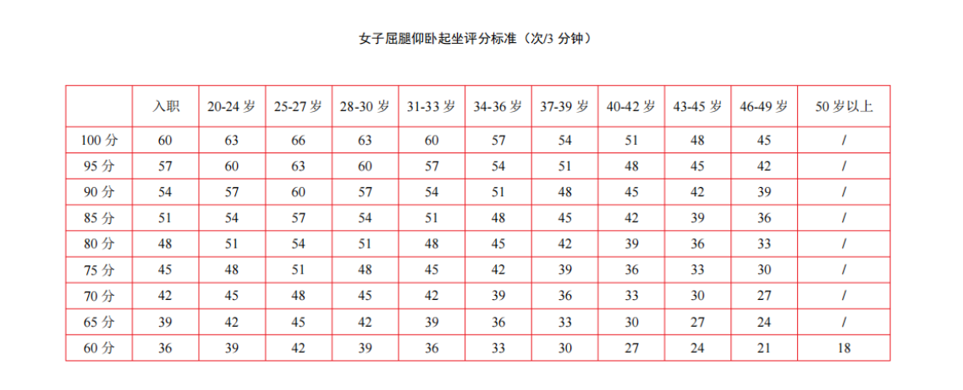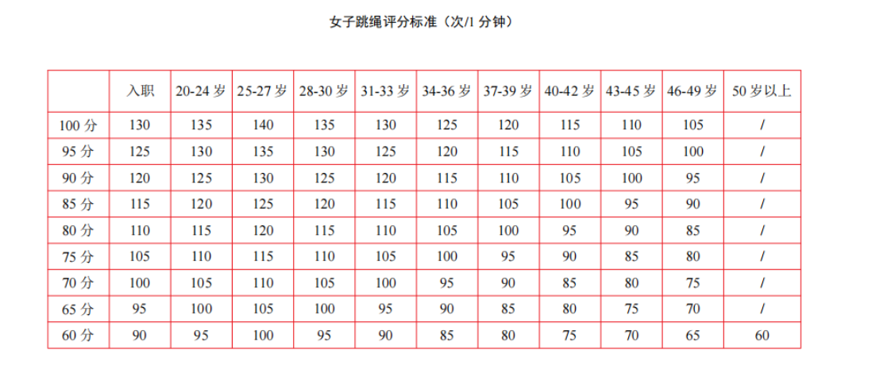

|  |  |  |  |  |  |
| --- | --- | --- | --- | --- | --- |
| 岗位适应性测试项目及标准 | | | | | |
| 项目 | 测试办法 | 优秀 | 良好 | 中等 | 一般 |
| 原地攀登六米拉梯 | 考生穿着全套消防员防护装具，扣好安全绳，从原地逐级攀登架设在训练塔窗口的六米拉梯，并进入二楼平台。记录时间。 | 10″ | 15″ | 20″ | 25″ |
| 拖拽 | 考生佩戴消防头盔及消防安全腰带，将60公斤重的假人从起点线拖拽至距离起点线10米处的终点线（假人整体越过终点线）。记录时间。 | 12″ | 13″ | 14″ | 15″ |
| 备注 | 单项成绩未达到“一般”标准的不予聘用。 | | | | |